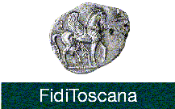
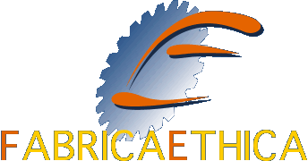
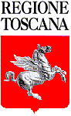
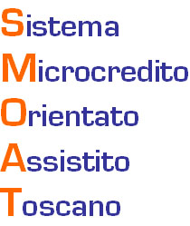

Scheda informativa per le imprese

PROGETTO SMOAT
Sistema Microcredito Orientato ed Assistito Toscano

SMOAT è l’ opportunità di accedere al microcredito in Toscana con una serie di servizi gratuiti allo start-up d’impresa

Orientamento

- Ascolto attivo delle motivazioni espresse dal neo-imprenditore
- Individuazione delle competenze personali e professionali
- Indicazioni sulle tipologie di percorsi formativi
- Valutazione dei rischi d’impresa
- Opportunità di mercato esistenti sul territorio
- Indicazioni di reti locali compatibili con l’attività imprenditoriale
- Indicazioni sulle norme di qualità sociali ed ambientali
- Disponibilità di informazioni sul territorio: attività imprenditoriali e relativi servizi
esistenti

Assistenza tecnica

- Aiuti tecnici necessari per impostare un eventuale progetto di fattibilità e di marketing
- Primi elementi di contabilità e dei piani di restituzione degli aiuti finanziari ricevuti
- Individuazione dei mezzi finanziari attraverso altri strumenti di agevolazione esistenti
e loro procedure di richiesta
- Assistenza sulle modalità di aggregazione delle piccole imprese e informazioni sulle
iniziative esistenti in merito
- Riferimenti normativi in materia di impresa, normative tecniche e di settore

Tutoraggio

- Accompagnamento dell’impresa nel percorso di individuazione del mercato,
organizzativo e distributivo del prodotto/servizio
- Acquisizione delle informazioni: indicazioni di iter e prassi burocratiche, strutture a cui
rivolgersi: es. associazioni di categoria, camere di commercio, istituti di credito ecc…
- Sostegno nella ricerca di visibilità della neo-impresa

A che serve il progetto SMOAT?
- Incrementare lo sviluppo locale toscano tramite l’avviamento di nuove imprese in sintonia con le opportunità di mercato esistenti
- Garantire lo start up di microimprese i cui titolari non possono accedere al credito per mancanza di garanzie bancarie
- Favorire l’occupazione nei settori produttivi e di servizio con incentivi di sostegno non esclusivamente finanziari
- Favorire l’inclusione socio-economica di soggetti in situazione di criticità, anche facilitando l’autoimpiego a fronte di crisi aziendali e perdita di occupazione
- Indirizzare nuovi target di soggetti ad azioni economicamente sostenibili

Da dove è nato SMOAT?
Dal gruppo di lavoro della Commissione Etica Regionale (ex deliberazioni di Giunta Regionale nn. 138 e 439 del 2003) che ha lavorato dal 2003 al 2005, e promosso dal programma della Regione Toscana per la responsabilità sociale delle imprese: Fabrica Ethica.

Cosa utilizza SMOAT?
La concessione delle garanzie sul microcredito rilasciate dal “Fondo speciale rischi per la prestazione di garanzie e cogaranzie” previste dal protocollo d’intesa Regione/Banche del 14.04.2006 e dal regolamento del fondo.

Chi può utilizzare SMOAT?
Tutti coloro che, privi di garanzie per accedere al credito bancario ordinario, vogliono intraprendere un percorso di piccola attività lavorativa (microimpresa), senza differenziazioni di genere, età o cittadinanza.

